

**INFORMATOR DLA MEDIÓW**

Organizator: Fundacja Białystok Biega

Białystok 2025

Spis treści

Program 12. PKO Białystok Półmaratonu 3

12. PKO Białystok Półmaraton w liczbach 4

Pakiet startowy 12. PKO Białystok Półmaratonu 5

Trasa 12. PKO Białystok Półmaratonu 7

Trasa PKO Nocnego Biegu na 5 9

Faworyci i faworytki 12. PKO Białystok Półmaratonu 9

Faworyci i faworytki PKO Biegu na 5 11

Nagrody 12

Akredytacje prasowe 13

## 

## **Program 12. PKO Białystok Półmaratonu**

**PIĄTEK / 9 maja 2025**

Plac Marszałka Józefa Piłsudskiego (przed Teatrem Dramatycznym)

17:00 – 20:00 Obsługa zawodników w Biurze Zawodów

**SOBOTA / 10 maja 2025**

**Bieg Śniadaniowy – „Run Happy”**

Start z pl. Marszałka Józefa Piłsudskiego (przed Teatrem Dramatycznym) , meta ogrody Pałacu Branickich

Trasa o długości około 4 km. Bieg bezpłatny, rejestracja zawodników nie jest wymagana.

9:00 – start biegu

9:40 – piknik śniadaniowy w ogrodach Pałacu Branickich

Plac Marszałka Józefa Piłsudskiego (przed Teatrem Dramatycznym)

9:00 – 20:00 Obsługa zawodników w Biurze Zawodów

**PKO Bieg Juniora**

(Rynek Kościuszki/ul. Sienkiewicza)

12:00 - Start PKO Bieg Juniora na dystansie 100m

13:00 - Start PKO Bieg Juniora na dystansie 400m

14:00 - Start PKO Bieg Juniora na dystansie 600m

14:50 - Start PKO Bieg Juniora na dystansie 1km

**PKO Nocny Bieg na 5**

(Start z pl. Branickich (przy bramie pałacowej), meta przy Ratuszu na Rynku Kościuszki)

21:00 – start biegu

21:15 – pierwsi zawodnicy na mecie

21:45 - dekoracja zwycięzców

**NIEDZIELA / 11 maja 2025**

Plac Marszałka Józefa Piłsudskiego (przed Teatrem Dramatycznym)

7:00 – 9:00 Obsługa zawodników w Biurze Zawodów

**12. PKO Białystok Półmaraton**

Start z ulicy Mickiewicza, meta przy Ratuszu na Rynku Kościuszki

10:00 – start biegu

11:03 – pierwsi zawodnicy na mecie

12:15 - Dekoracje w kategorii generalnej i najszybszych Polaków

12:30 - Dekoracje w pozostałych klasyfikacjach

13:30 - Zamknięte trasy 12. PKO Białystok Półmaratonu

14:00 - Zakończenie 12. PKO Białystok Półmaratonu, zamknięcie strefy finiszera – Ogrody Pałacu Branickich.

## **12. PKO Białystok Półmaraton w liczbach**

PKO Białystok Półmaraton to największa impreza biegowa w Polsce wschodniej. Począwszy od pierwszej edycji każdego roku aż do 2019 roku półmaraton w stolicy Podlasia przyciągał coraz więcej uczestników z całego kraju.

Potem przyszedł trudny czas pandemii, który przyhamował rozwój nie tylko naszej imprezy, ale całej branży biegowej. Od 2023 roku mamy do czynienia z odbiciem frekwencji i powrotem Polaków na trasy biegów ulicznych. Dowodem na to jest rosnąca liczba zawodników, którzy stają na starcie naszego biegu.

**12. PKO Białystok Półmaraton - statystyki**

Na kilka dni przed 12. PKO Białystok Półmaratonem na liście startowej jest ponad 3,8 tys. zawodników, a prawie 2 tys. szykuje się do startu w PKO Nocnym Biegu na 5. Dodatkowe 2 tys. dzieci i młodzieży wystartuje w PKO Biegu Juniora. Łącznie spodziewamy się prawie 8 tys. uczestników i rekordu frekwencji na każdym z dystansów!

Ponad 50% uczestników 12. PKO Białystok Półmaratonu pochodzi spoza województwa podlaskiego. W weekend będziemy więc gościć biegaczy z całej Polski i z zagranicy. Najwięcej przyjezdnych będzie z województwa mazowieckiego, natomiast swoich reprezentantów ma każde z województw, bez wyjątku.

Ogromnym zainteresowaniem cieszy się PKO Bieg Juniora, w którym spodziewamy się startu aż 2000 dzieci. Pod względem frekwencji będzie to największy bieg dziecięcy w Polsce. Najmłodsi bawić się będą bieganiem na dystansach od 100 m (najmłodsi) do 1 km (najstarsi). Wszystkie serie odbywać się będą bez pomiaru czasu, a każdy uczestnik na mecie otrzyma pamiątkowy medal.

## **Pakiet startowy 12. PKO Białystok Półmaratonu**

Oficjalna koszulka 12. PKO Białystok Półmaratonu wyróżnia się nietuzinkowym designem i kolorystyką, w której dominują złote elementy dodające jej szlachetności. Głównym elementem graficznym jest jaskółka – symbol wiosny, nadziei i wolności.

Obraz zawierający ubrania, Koszulka oddychająca, tekst, T-shirt

Zawartość wygenerowana przez sztuczną inteligencję może być niepoprawna.

Od 2016 roku organizatorzy na medalach przedstawiają rzeźby z ogrodu przylegającego do Pałacu Branickich. W ten sposób powstała wyjątkowa kolekcja, w której dotychczas znajdują się repliki figur m.in.: Flory, Akteona, Wenus, Kallisto, Diany i Apollo.

W tym roku na mecie biegacze otrzymają̨ medale z wizerunkiem Byka będącego alegorią znaku zodiaku. Biegacze, którzy ukończą półmaraton otrzymają medal w kolorze złotym, na finiszerów biegu na 5 km czekać będą sportowe pamiątki w barwach antycznego srebra.

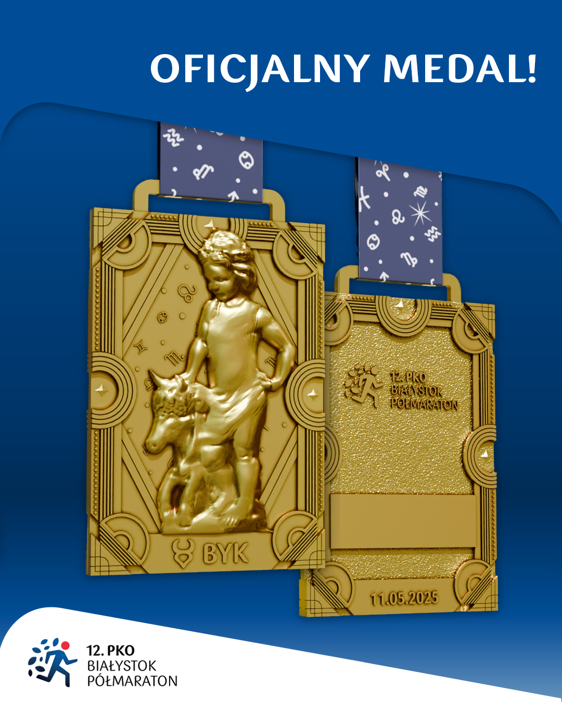

## **Trasa 12. PKO Białystok Półmaratonu**

Trasa 12. PKO Białystok Półmaratonu została wytyczona co do centymetra przez Tadeusza Dziekońskiego, jednego z najlepszych atestatorów tras biegów ulicznych na świecie. Została autoryzowana przez Polski Związek Lekkiej Atletyki.

Biegacze wystartują z ulicy Mickiewicza, a zmagania z dystansem 21 km zakończą na Rynku Kościuszki. 7 km trasy poprowadzona jest przy lub w otoczeniu terenów zielonych, co na pewno docenią zawodnicy, zwłaszcza z innych regionów Polski. 70% trasy wiedzie szerokimi, dwupasmowymi ulicami – co pozwoli biegaczom na szybkie bieganie.

Trasa półmaratonu została wytyczona również ulicami, które znajdowały się na ówczesnych terenach getta – ul. Jurowiecka i ul. Włókiennicza (w tamtym okresie nosiła nazwę Białostoczańska).

Obraz zawierający mapa, atlas, tekst

Zawartość wygenerowana przez sztuczną inteligencję może być niepoprawna.

## 

## **Trasa PKO Nocnego Biegu na 5**

Zawodnicy wystartują punktualnie o 21:00 z pl. Branickich. Finiszować będą przy Ratuszu na Rynku Kościuszki. Długie proste poprowadzone po szerokich ulicach powinny sprzyjać szybkiemu bieganiu.

Obraz zawierający mapa, tekst, diagram, Plan

Zawartość wygenerowana przez sztuczną inteligencję może być niepoprawna.

## **Faworyci i faworytki 12. PKO Białystok Półmaratonu**

W niedzielę, 11 maja na starcie 12. PKO Białystok Półmaratonu stanie wielu szybkich zawodników, którzy będą walczyć o zwycięstwo w imprezie, a także nowe rekordy trasy. Wystartują punktualnie o godzinie 10:00.

**Kobiety**

**Aleksandra BRZEZIŃSKA (POL)** – 1:12:11 – Warszawa 2022

Mistrzyni Polski w maratonie i półmaratonie, ósma zawodniczka Mistrzostw Europy w Biegach Ulicznych na dystansie maratonu.

**Valentine BENEDEK- JEBET (KEN)** – 1:10:51 – Pardubice 2025

Rekordzistka trasy PKO Białystok Półmaratonu - 01:11:54.

**Jacinta KAVINDU PAUL (KEN)** – 1:13:08 – Bukareszt 2025

**Anna BAŃKOWSKA** – 1:13:07 – Gdynia 2019

Brązowa medalistka mistrzostw Polski w maratonie. Zawodniczka KS Podlasie Białystok, jedna z najbardziej uzdolnionych biegaczek w kraju, ambasadorka Fundacji „Białystok Biega”. Dwukrotnie stawała na podium PKO Białystok Półmaraton - w 2013 i 2018 roku.

**Dominika STELMACH** – 1:15:17 – Warszawa 2017

Jedna z najbardziej wszechstronnych biegaczek w kraju, wielokrotna globalna zwyciężczyni biegu Wings for Life. W ubiegłym roku zajęła w półmaratonie piąte miejsce, a jej radość na mecie można oglądać m.in. w materiałach promujących tegoroczną edycję biegu.

**Małgorzata CZARNOTA** - debiut

**Aya BOUGAIDA (MAR) -** debiut

**Mężczyźni**

**Krystian ZALEWSKI** – 1:01:32 – Gdynia 2020

Multimedalista mistrzostw Polski w biegach długodystansowych. Rekordzista kraju w półmaratonie.

**Mateusz KACZOR** – 1:02:06

Zawodnik RLTL Optima Radom. Jeden z najlepszych polskich biegaczy długodystansowych. Rekordzista mistrzostw Polski w półmaratonie.

**Patryk KOZŁOWSKI** – 1:05:11 – Wrocław 2022

Zawodnik RLTL Optima Radom. Wicemistrz Polski na 5000 m – posiadacz drugiego najlepszego wyniku na tym dystansie na polskiej liście all-time – 13:46.

**Sebastian NOWICKI** - 1:06:38 – Poznań 2025

Czwarty zawodnik mistrzostw Polski na dystansie 10 000 m w 2025 roku. W Białymstoku pobiegnie swój drugi maraton w karierze.

**Hillary Kiptum KIMAIYO (KEN)** – 1:01:05 – Krems 2017

Zwycięzca PKO Białystok Półmaratonu w 2015 roku. Kenijczyk jest doskonale znany ze startów w polskich imprezach biegowych.

**Bernard KIPROTICH TOO (KEN)** – 1:03:54 – Gdynia 2025

Zwycięzca tegorocznych maratonów w Krakowie i półmaratonu w Gdyni.

**Andrzej LEOŃCZUK** – 1:07:54 – Warszawa 2024

Białostoczanin od lat stający na podium różnych biegowych imprez na Podlasiu.

**Aleksander WIĄCEK** – 1:05:18 – Wiązowna 2025

## **Faworyci i faworytki PKO Biegu na 5**

PKO Bieg na 5 wystartuje w sobotę, 11 maja punktualnie o godzinie 21:00. Zawodnikom towarzyszyć będzie energetyczna muzyka i gra świateł, a także doping najlepszej białostockiej publiczności.

**Kobiety**

**Sabina JARZĄBEK** – 15:52 – Korschenbroich 2025

Dwukrotna zwyciężczyni PKO Nocnego Biegu na 5, rekordzistka trasy (15:54). Zawodniczka KKL Kielce, Multimedalistka mistrzostw Polski na dystansach m.in. 5000 m, 5 km, 10 km i w przełajach. Reprezentantka kraju.

**Valentine BENEDEK-JEBET (KEN)** – 15:54 - Białystok 2024

**Jacinta KAVINDU PAUL (KEN)** – brak danych

**Ewa JAGIELSKA** – 16:23 – Kleszczów 2017

Doświadczona zawodniczka, wielokrotna mistrzyni kraju w biegach długodystansowych. W 2022 roku z wynikiem 1:17:41 zajęła w PKO Białystok Półmaratonie trzecie miejsce.

**Małgorzata CZARNOTA –** 17:17 – Kolno 2024

**Mężczyźni**

**Mateusz KACZOR** – 14:24 – Warszawa 2023

**Aleksander WIĄCEK** – 14:21 – Warszawa 2023

**Hillary Kiptum KIMAIYO (KEN)** – 14:18 – Belgrad 2016

**Bernard KIPROTICH TOO (KEN)** – brak danych

**Aktualne rekordy trasy**

Mężczyźni: **Tonui Albert Kipkorir** (Kenia) – 01:03:14 – 2024

Kobiety: **Valentine Jebet** (Kenia) – 01:11:54 – 2024

## **Nagrody**

Każdy z zawodników, który ukończy 12. PKO Białystok Półmaraton w wyznaczonym limicie czasu otrzyma na mecie pamiątkowy medal.

Ponadto prowadzone będą następujące klasyfikacje:

* Klasyfikacja generalna (kobiet i mężczyzn)
* Najszybszych Polaków
* Najszybszych Podlasian
* Klasyfikacje wiekowe
* Dodatkowe klasyfikacje: Zawodników poruszających się na wózkach; Akademicka; Służb mundurowych; Przedsiębiorców i ludzi biznesu; Pracowników Służb Medycznych.

Nagrody finansowe w PKO Białystok Półmaratonie:

**Klasyfikacja generalna (kobiet i mężczyzn)**

I miejsce – 5000 zł  
II miejsce – 3000 zł  
III miejsce – 2000 zł

**Klasyfikacja Najszybszych Polaków (kobiet i mężczyzn)**

I miejsce – 3000 zł  
II miejsce – 2000 zł  
III miejsce – 1500 zł

Dodatkowa nagroda finansowa w wysokości 2000 zł zostanie przyznana za ustanowienie nowego rekordu trasy PKO Białystok Półmaratonu.

## 

## **Akredytacje prasowe**

**Dyrektor 12. PKO Białystok Półmaratonu – Grzegorz Kuczyński**

**Szef Biura Prasowego – Marcin Dulnik**

Biuro Prasowe 12. PKO Białystok Półmaratonu będzie mieścić się na Placu Marszałka Józefa Piłsudskiego. Tam również wydawane będą akredytacje dla mediów w następujących terminach:

9 maja (piątek) godz. 17:00 – 20:00

10 maja (sobota) godz. 10:00 – 20:00

11 maja (niedziela) godz. 7:00 – 9:00

Wnioski o wydanie akredytacji prasowej należy składać na stronie internetowej <https://forms.gle/ASgZMtYsfVtyY5Vr5> **do czwartku, 8 maja do godziny 18:00.**

**Kontakt dla mediów:**

Marcin Dulnik  
[marcin@dulnik.com](mailto:marcin@dulnik.com)

mob. 660 722 822